20 grudnia 2024 r.

Trzy dekady produkcji, dwie generacje i bardzo udana koncepcja: w 2025 roku Volkswagen LT, poprzednik Craftera, obchodzi 50. urodziny

- 1975: na drogi wyjeżdża duży dostawczy Volkswagen LT
- 1996: druga generacja LT zachwyca mnogością wersji
- 2006: godny następca, Volkswagen Crafter, zjeżdża z taśmy produkcyjnej polskiej fabryki VWSD w Białężycach koło Wrześni
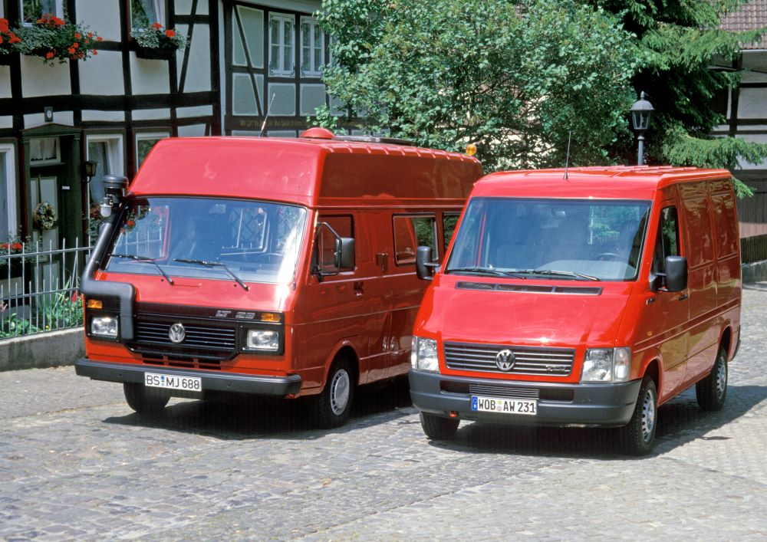
Poznań, 20 grudnia 2024 r. Produkowany wyłącznie w Polsce Volkswagen Crafter, jest obecnie największym z modeli oferowanych przez markę Volkswagen Samochody Dostawcze. Zanim jednak w roku 2006 pojawił się na rynku, miał swojego pionierskiego poprzednika – Volkswagena LT, którego pierwsza generacja wyjechała na drogi w roku 1975. LT zatem w zbliżającym się już wielkimi krokami roku 2025 obchodzić będzie swoje okrągłe, 50. urodziny.
Pod koniec lat ’60 XX w. marka Volkswagen Samochody Dostawcze zauważyła, że rynek samochodów dostawczych zaczyna wymagać pojazdów o znacznie większej ładowności. Coraz więcej klientów przewoziło coraz cięższe ładunki, z którymi klasyczny VW Transporter o ładowności 1000 kilogramów nie był już w stanie sobie poradzić. W początkach lat ’70 podjęto więc decyzję o rozszerzeniu oferty o znacznie większy i bardziej ładowny samochód dostawczy.
Wymagane specyfikacje nowego, dużego, dostawczego Volkswagena były jasne: maksymalna przestrzeń użytkowa przy minimalnej powierzchni pojazdu. Oczywiste było również, że pojazd musi mieć napęd na tylne koła, tak by zapewnić optymalną trakcję w klasie wagowej od 2,8 do 5,6 tony. Inżynierowie Volkswagen Samochody Dostawcze doszli też do wniosku, że koncepcja silnika umieszczonego z tyłu – jak w VW Transporterze – jest już przestarzała i raczej niepraktyczna dla tych tonażów. Te względy spowodowały, że silnik został umieszczony między przednimi siedzeniami.
Wartą podkreślenia ciekawostką jest, że Volkswagen Samochody Dostawcze planował zbudować model LT wspólnie z marką Mercedes-Benz. Jednak gdy w roku 1973 w Untertürkheim zaprezentowano pierwsze prototypy LT, wiadomo było już, że z dalszej współpracy nic nie wyjdzie. Przepaść między dwiema koncepcjami budowy dużego samochodu dostawczego była zbyt wielka. W rezultacie obie firmy rozeszły się na pewien czas.
Volkswagen Samochody Dostawcze zaprezentował model LT (niem. Lasten Transporter) w 1975 roku w Berlinie i położył w ten sposób kamień milowy w segmencie pojazdów dostawczych. Stosunek powierzchni użytkowej do powierzchni pojazdu był rewelacyjny i wynikał po części z niespotykanej wcześniej w tym segmencie szerokości pojazdu wynoszącej 2,04 metra. Kolejnym kryterium, na którym opierała się siła LT, było jego prowadzenie.
Dzięki niezależnemu zawieszeniu, precyzyjnemu układowi kierowniczemu
i wyjątkowo szerokiemu rozstawowi kół, LT wyróżniał się nie tylko dobrymi właściwościami jezdnymi, ale także dużym komfortem.
Konstruując model LT, marka stanęła przed sporym wyzwaniem w kwestii odpowiedniego silnika. Własne silniki Volkswagen Samochody Dostawcze nadawały się tylko do montażu z tyłu. Nowa generacja silnika w VW Golfie, który został wprowadzony na rynek niemal w tym samym czasie,
z pewnością nie była wystarczająco mocna. Ale odpowiedni, spełniający wymagania silnik benzynowy była w stanie dostarczyć marka Audi. Największy silnik z Audi 100 o pojemności dwóch litrów okazał się odpowiedni i został dostosowany do specyficznego profilu wymagań pojazdu dostawczego. Aby zwiększyć moment obrotowy w niskim zakresie prędkości obrotowych, konstruktorzy obniżyli moc wyjściową do 75 KM.
Natomiast w poszukiwaniu odpowiedniego silnika wysokoprężnego, konstruktorzy postanowili skorzystać z gotowej jednostki angielskiego producenta, firmy Perkins. Jednak jego czterocylindrowy silnik o pojemności 2,7 litra oferował tylko 48 kW (65 KM), nie działał płynnie i wydawał nieprzyjemny dźwięk. W takiej sytuacji postawiono na innowacyjne rozwiązanie: w roku 1979 dodano dwa dodatkowe cylindry do niezwykle udanego silnika wysokoprężnego z Volkswagena Golfa. W ten sposób
z czterocylindrowego silnika o pojemności 1,6 litra powstał sześciocylindrowy silnik o pojemności 2,4 litra i mocy 75 KM. Silnik ten imponował zrównoważonym zachowaniem wibracyjnym i przyjemną akustyką. Ciekawostką jest, że ta jednostka napędowa została wykorzystana później przez Volvo do napędu modelu Volvo 240, które stało się w ten sposób pierwszym autem osobowym zasilanym sześciocylindrowym silnikiem wysokoprężnym.
Na przestrzeni lat LT przechodził zmiany, modernizacje i udoskonalenia. Wiosną 1983 roku pojawił się nowy, sześciocylindrowy silnik wysokoprężny o mocy 75 kW (102 KM), a dotychczas montowany benzynowy silnik Audi zastąpiono sześciocylindrową jednostką o mocy 66 kW (90 KM). Ponadto gama produktów została rozszerzona o model LT 50 i długi rozstaw osi (3650 mm) dla wersji podwozie i platforma.
Dwa lata później dodano model LT 55 o masie całkowitej 5,6 tony, również w kombinacji z długim rozstawem osi (2950 mm). Zgodnie z ówczesnymi trendami i wymaganiami, po raz pierwszy w LT pojawił się napęd na wszystkie koła. Był on dostępny dla LT 40 i LT 45 i posiadał standardową blokadę mechanizmu różnicowego na tylnej osi.
Przez pierwsze dziesięć lat produkcji nic się nie zmieniło pod względem wyglądu. W 1986 roku przeprowadzono drobne retusze, z których najbardziej zauważalne były prostokątne reflektory. Wiosną 1993 roku zmodyfikowana osłona chłodnicy i plastikowe elementy pod tylnymi światłami ponownie dyskretnie zmieniły wygląd. Dodano również zmodyfikowanego turbodiesla z intercoolerem o mocy 70 kW (95 KM).
Volkswagen LT był również pionierem jeśli chodzi o duże samochody kempingowe. Szef działu rozwoju Transportera Gustav Mayer i jego inżynierowie wykorzystali przy tym jego ponadstandardową szerokość.
W wersji kamperowej modelu LT można było spać poprzecznie do kierunku jazdy, a pomimo osłony komory silnika między fotelami kierowcy i pasażera, nadal było przejście do tyłu. Były to zalety, które Volkswagen dostrzegł na długo przed boomem na kampery i tego typu turystykę. Kwintesencją działań inżynierów Volkswagen Samochody Dostawcze był zbudowany przez firmę samochód kempingowy LT Florida.
Łącznie wyprodukowano 471 221 egzemplarzy LT pierwszej generacji.
Nowa generacja Volkswagena LT pojawiła się w 1996 roku – nieco ponad 20 lat po wprowadzeniu pierwszego LT. W przeciwieństwie do lat 70-tych, tym razem Volkswagen Samochody Dostawcze i Mercedes-Benz porozumiały się co do współpracy i na rynku pojawił się również „bliźniak” LT – Mercedes Sprinter. Z ukośnym przodem i "prawdziwą" maską, LT, podobnie jak jego młodszy brat T4, stracił swój klasyczny "pudełkowy" design, który definiował pojazdy dostawcze Volkswagena przez ponad cztery dekady. Dzięki ekonomicznym silnikom TDI, wygodnemu wejściu do kabiny kierowcy i szerokiemu przejściu między fotelem kierowcy i pasażera, spełniał i nadal spełnia wymagania użytkowników. Pod względem różnorodności wariantów nowy LT przewyższył nawet swojego poprzednika.
Samochód produkowany był w trzech różnych długościach i dwóch różnych wysokościach o dopuszczalnej masie całkowitej nieprzekraczającej 4,6 tony. Oferowane były różne jego wersje m.in. van 3,4 i 5-drzwiowy, 2-drzwiowy kamper czy 2-drzwiowy autobus ( 20 + 1 siedzeń). W zależności od wersji
i od rocznika pojazd mógł być wyposażony w: poduszkę powietrzną kierowcy, ABS, ESC, elektryczne sterowanie szyb oraz elektryczne sterowanie lusterek, a także w klimatyzacje manualną.
Do napędu pojazdu wykorzystane zostały pięciocylindrowe silniki wysokoprężne z bezpośrednim wtryskiem paliwa o pojemności 2.5 l. Wersja wolnossąca SDI osiągała moc 75 KM, natomiast wersje turbodoładowane TDI osiągały moce od 83 do 109 KM. Z czasem gama jednostek napędowych uzupełniona została o silniki 2.8 TDI rozwijające moc 125 i 158 KM. W latach 1996–2003 na wybranych rynkach motoryzacyjnych auto dostępne było także z benzynowym silnikiem o pojemności 2.3 l i mocy 143 KM.
Początki modelu LT to rok 1975. Zatem w przyszłym, 2025 roku, model ten obchodził będzie swoje 50. urodziny. Jego następcą, w roku 2006 został nowoczesny Volkswagen Crafter – największy z oferowanych przez Volkswagen Samochody Dostawcze modeli, którego produkcja odbywa się w polskiej fabryce marki, w Białężycach koło Wrześni.
Kontakt:
Patryk Grzeczka
Dyrektor Marketingu
Volkswagen Samochody Dostawcze
e-mail: patryk.grzeczka@volkswagen.pl

O marce Volkswagen Samochody Dostawcze:
Marka Volkswagen Samochody Dostawcze (VWSD) jako wiodący producent lekkich samochodów dostawczych znacząco i nieustannie kształtuje przemysł transportowy, zarówno towarowy jak i pasażerski. Nasze pojazdy przewożą pracowników budowlanych, rodziny i poszukiwaczy przygód, bułki, paczki i deski surfingowe. Codziennie pomagają niezliczonym ludziom na całym świecie w wykonywaniu swojej pracy, jeżdżą po drogach jako mobilne warsztaty oraz dowożą lekarzy pogotowia i policjantów do miejsc ich interwencji.
W zakładach w Hanowerze (D), Poznaniu (PL) i Wrześni (PL) około 24 tys. pracowników produkuje serie Transporter, Caddy, Crafter i Amarok, a od 2022 r. – również ID. Buzz – w pełni elektryczny model wzorowany na kultowym VW Bulli. Volkswagen Samochody Dostawcze to w obrębie Grupy Volkswagen wiodąca marka w zakresie jazdy autonomicznej oraz usług mobilności, takich jak Mobility-as-a-Service i Transport-as-a-Service – są to dziedziny, w których marka kształtuje przyszłość mobilności. W ten sposób marka transportuje społeczeństwo jutra wraz z jego wszystkimi wymaganiami ku czystej, inteligentnej i zrównoważonej mobilności. Za taką właśnie mobilnością opowiada się marka Volkswagen Samochody Dostawcze zgodnie ze swoją maksymą: transportujemy sukces, wolność i przyszłość.

